1.逻辑计算

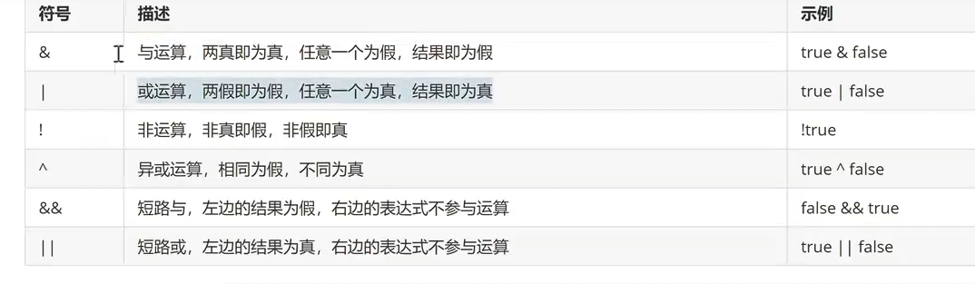

2.位运算

补码的表示方法是：对于正数，其补码与原码相同；对于负数，其补码是其对应正数的反码加1。

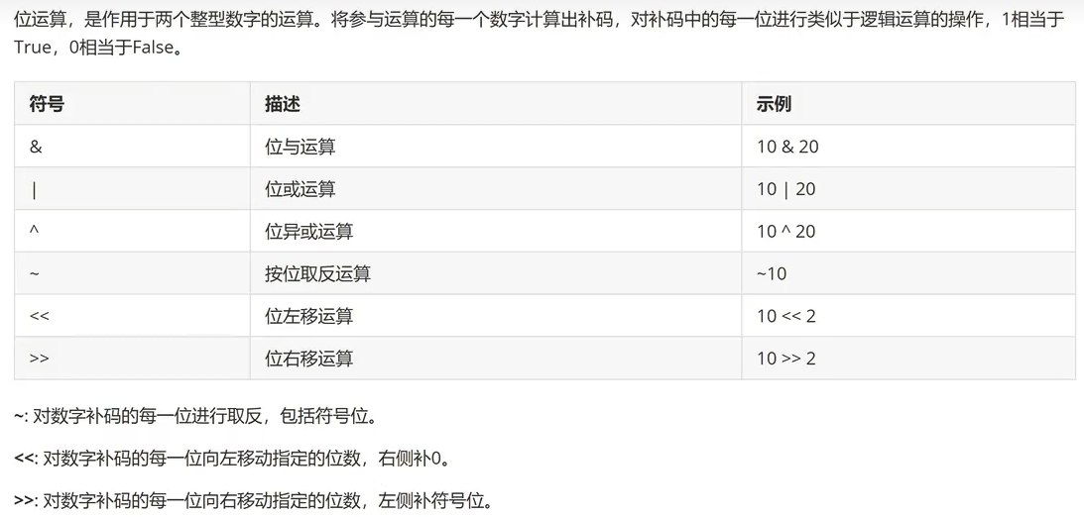

3.内存四区各自包含东西

4.当数组作为参数传递到一个函数中的时候，传递的只是首元素的地址，因此需要在一个函数中完成数组的遍历、排序等操作的时候，需要带上长度

5.类模板中的成员函数，是在调用函数的时候才会创建

6.类模板及其函数的实现一般放在一个文件中，文件后缀名一般命名为.hpp

7.全局友元函数类外实现：  
1）在函数的名字后面添加一对尖括号，表示这个是一个模版函数

2）将函数提到类之前定义

3）将类的声明往前提

8. map.insert.second

second成员是一个bool类型变量，如果关键字已在map中，insert什么也不做，second返回false,插入失败；如果关键字不存在，元素被插入，second返回true.

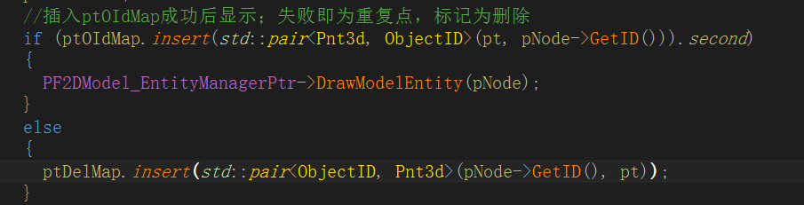

9. 模块注释代码

#pragma region

#pragma endregion

10.多继承构造与析构顺序

class A : public B, public C

构造和析构顺序:B()->C()->A()->~A()->~C()->~B()